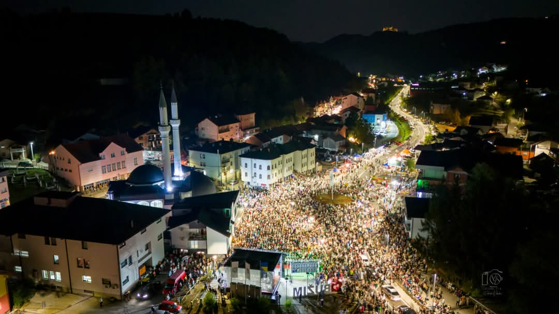


2025
.

BUDŽET ZA GRAĐANE
OPĆINA BUŽIM

OSTVARITE UVID U NAČIN NA
KOJI LOKALNA VLAST
PLANIRA, RASPODJELJUJE I
TROŠI VAŠA SREDSTVA
–

IZ
BUDŽETA OPĆINE
BUŽIM

Broj stanovnika: 19.350

Površina: 124
km
²

Broj mjesnih zajednica: 14

BUDŽET OPĆINE BUŽIM
ZA 2025. GODINU

16.460.735,00
KM

ŠTA JE I ZAŠTO „BUDŽET ZA GRAĐANE“
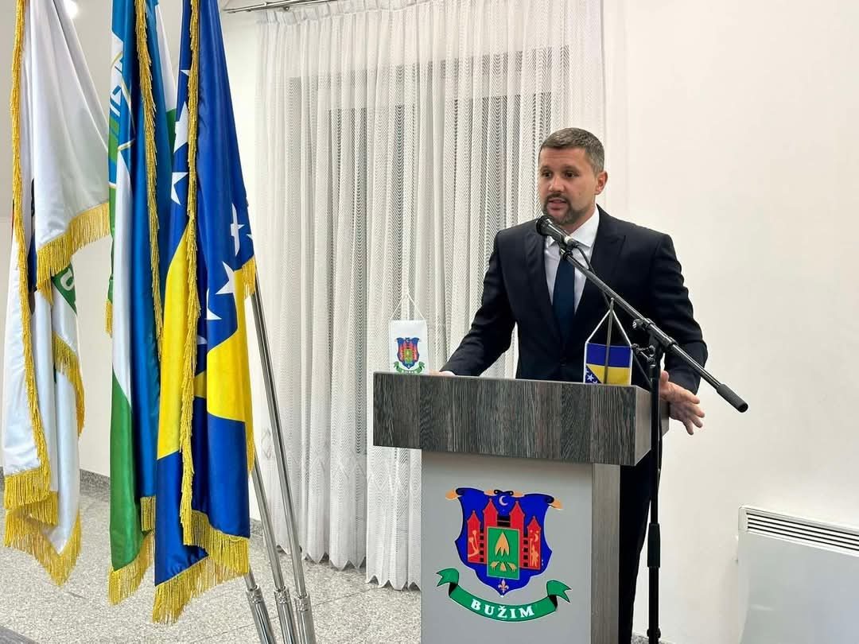
Mersudin Nanić
Općinski načelnik

Poštovane sugrađanke i sugrađani,
Pred Vama je “Budžet za građane Općine Bužim” brošura koja predstavlja pojednostavljenju verziju Budžeta Općine Bužim za 2025. godinu, koju smo pripremili kako bismo omogućili jednostavan uvid u plan budžetskih sredstava i na slikovit način prezentovali neke od najznačajnijih aktivnosti i projekata planiranih u 2025. godini, a u skladu sa utvrđenim dugoročnim ciljevima razvoja naše Općine.
Kroz ovaj budžet, želimo vam omogućiti ne samo bolje razumijevanje nadležnosti Općine kao lokalne samouprave, već i prikazati područja na koja usmjeravamo značajna sredstva, čak i ako nisu direktno u našoj domeni. Naš je cilj unaprijediti kvalitetu života i olakšati svakodnevnicu svim građanima.
'Budžet za građane' prikazuje te izazove u odabiru prioriteta, ali istovremeno pruža uvid kako pojedinci mogu učestvovati u kreiranju budžeta i dati svoj doprinos.
Važno je istaći i važnost javne rasprave o Nacrtu budžeta Općine Bužim, koja može trajati do 30 dana. Ova rasprava pruža vam priliku da u pisanoj formi iznesete svoje prijedloge nadležnoj službi. Svi prijedlozi bit će pažljivo razmotreni i, unutar razumnih granica, uvršteni u budžet.
Kreiranjem budžeta na ovakav način pomoći ćete i nama da utvrdimo prioritete i ono što je građanima uistinu najpotrebnije, a u konačnici, vaše aktivnije uključivanje u budžetski proces rezultirat će kvalitetnijim upravljanjem lokalnom zajednicom i predstavlja samo još jedan korak u nastojanju da budemo transparentniji i otvoreniji u procesima donošenja važnih odluka, te da građanima što više približimo najvažniji dokument koji se donosi za svaku fiskalnu godinu.
Nadamo se da će Vam ovaj pojednostavljeni prikaz Budžeta biti razumljiv, te da će vam omogućiti sva potrebna saznanja o namjeni trošenja budžetskog novca.
Hvala vam na podršci i učestvovanju u oblikovanju budućnosti naše lokalne zajednice.

Vaš načelnik!

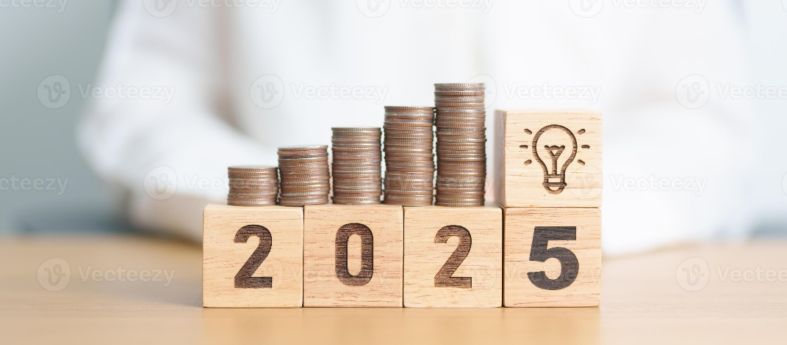
Budžet je ključni instrument pomoću kojeg Općina provodi svoju politiku u djela. Godišnji Budžet je obično veoma kompleksan dokument koji je teško razumljiv velikom dijelu javnosti i upravo zbog toga ovaj dokument treba građanima pomoći da razumiju budžet. Nije jedino važno da budžet bude dostupan javnosti, podjednako je važno i da on bude pristupačan i razumljiv. Budžet za građane predstavlja jednu vrstu pojednostavljenog budžetskog dokumenta čija je osnovna karakteristika da je kreiran tako da bude dostupan i razumljiv većem dijelu populacije.

Ako su u stanju da razumiju, građani onda mogu ostvarivati svoja građanska prava u demokratiji, postavljati pitanja koja osiguravaju da vlast objašnjava ono šta radi u njihovo ime.

Budžet je ključni instrument pomoću kojeg lokalna vlast provodi svoje politike u djela.
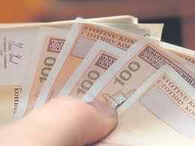
Budžet Općine je jednogodišnji dokument, kojeg priprema načelnik u saradnji sa općinskim službama/sektorima, a usvaja ga Općinsko vijeće. Budžet ima karakter finansijskog plana Općine za jednu godinu i predstavlja prognozu, ali je i više od toga: odredbe budžeta su obavezujuće za općinske organe na rashodovnoj strani i predviđeni izdaci se ne bi smjeli prekoračivati bez rebalansa budžeta, odnosno bez izmjene budžeta po istoj proceduri po kojoj je donijet.

Budžet je akt koji iskazuje balansirane iznose planiranih prihoda i rashoda jedne kalendarske godine.

Budžet predstavlja temeljni financijski dokument u kojem se utvrđuju programi, aktivnosti i projekti za budžetsku odnosno kalendarsku godinu.

Novac koji stiže u budžet općine je novac poreskih obveznika, a naša je obaveza da njime raspolažemo u najboljem interesu lokalne zajednice.

Iz budžeta, između ostalog, možete saznati :

- Koliki su i koji ukupni prihodi
Općine?
- Koliki su ukupni rashodi Općine?
- Šta sve Općina finansira?
- Koliko se novca izdvaja za funkcioniranje općinske uprave?
- Koliko novca se izdvaja za komunalnu djelatnost i uređenje prostora?
- Koliko se izdvaja na kulturu i sport?
- Koliko novca se izdvaja za finansiranje rada udruženja i Mjesnih zajednica?
- Koliko novca Općina izdvaja za financiranje javnih ustanova, koliko za socijalnu zaštitu i zdravstvo?

Budžet Općine Bužim možete naći:
- U „SLUŽBENOM GLASNIKU OPĆINE Bužim“, BROJ: 1/25
- NA INTERNET STRANICI OPĆINE BUŽIM
SLIKA SLUŽBENOG GLASNIKA

Budžetski proces se zasniva na analizi ostvarenja prihoda u proteklom periodu, procjenama ekonomske osnove, prioritetnim ciljevima i poslovima iz nadležnosti Općine Bužim, planiranim projektima i programima.

Budžetski kalendar zasniva se na odredbama Zakona o budžetima u FBiH, a u skladu sa Budžetskim kalendarom Općine Bužim za 2025. godinu, te Planom rada Općinskog načelnika i Općinskog vijeća Bužim.

Aktivnosti, prema budžetskom kalendaru počinju već tekuće godine, kada se izrađuje informacija o ekonomskoj fiskalnoj politici za tekuću godinu i procjena kretanja za naredne tri godine.

Već u martu sve potrošačke jedinice (Službe općine Bužim) dostavljaju prijedloge prioriteta za izradu Dokumenta okvirnog budžeta (DOB) koji se usvaja najkasnije u junu tekuće godine.

Služba za trezor i financije potrošačkim jedinicama dostavlja uputstvo za pripremu zahtjeva za dodjelu sredstava iz budžeta. Potom, potrošačke jedinice dostavljaju zahtjeve za odobravanje rashoda sa planiranim iznosima, a na osnovu toga pristupa se izradi Nacrt budžeta.

Nacrt budžeta se upućuje na usvajanje Općinskom vijeću Bužim U ovoj fazi moguće je učešće građana, kroz dostavljanje zahtjeva putem pisarnice Općine Bužim, putem grupa građana, NVO, vijećnika ili direktnim učešćem u javnoj raspravi koja se na određen datum održava u sali za sastanke općine Bužim ili Vijećnici Centra za kulturu sport i informisanje.

Nacrt budžeta objavljuje se na web stranici Općine Bužim. Nakon završene javne rasprave, primjedbe i prijedlozi se sumiraju i u vidu izvještaja o provedenoj javnoj raspravi uz Prijedlog budžeta Općine Bužim dostavljaju Općinskom vijeću na usvajanje. U ovoj fazi izrade budžeta postoji indirektna mogućnost učešća građana putem amandmana koje građani dostavljaju vijećnicima a oni ih u roku dostavljaju Općinskom vijeću.

Općinsko vijeće usvaja Budžet koji se potom objavljuje u „Službenom glasniku Općine Bužim“.

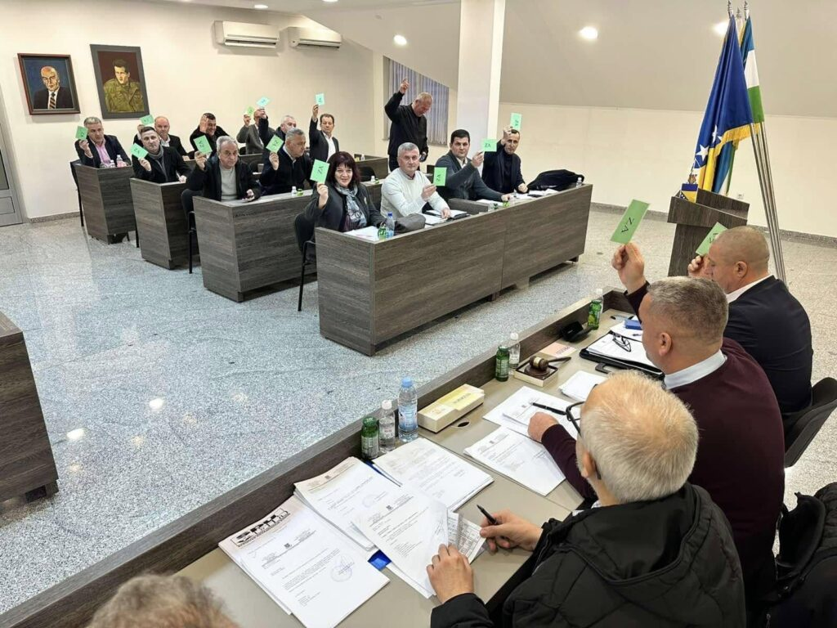

BUDŽETSKI KALENDAR ZA 2025 GODINU

DO
15.02.2024.
•
Služba
za
trezor
I finansije
ekonomskih

priprema
budžetsku
instrukciju
br. 1

o
načinu
i
elementima
izrade
Dokumenta
okvirnog
budžeta
Općine
Bužim za

period
2025
.
-
2027
.
DO
15.4.2024.
•
Služba za trezor i financije sa drugim službama priprema prijedlog prioriteta
za izradu Dokumenta okvirnog budžeta Općine Bužim za period 2025.-
-
2027.

DO
15.06.2024.
•
Služba za trezor i financije priprema Dokument okvirnog budžeta i
dostavlja ga Općinskom načelniku na usvajanje.
DO
30.06.2024.
•
Općinski načelnik usvaja Dokument okvirnog budžeta za period 2025.
-
2027.
DO
15.07.2024.
•
Služba za trezor i financije izrađuje i dostavlja potrošačkim jedinicama
Instrukciju broj 2
-
smjernice za izradu budžetskih zahtjeva za 2025. godinu
DO
15.08.2024.
•
Potrošačke jedinice dostavljaju Službi za trezor i financije zahtjeve za budžetsku 2025. godinu

DO
15.09.2024.
•
Služba za trezor i financije obavlja konsultacije sa potrošačkim jedinicama u
vezi sa zahtjevima i prioritetima budžetske potrošnje
DO
15.10.2024.
•
Služba za trezor i financije dostavlja Općinskom načelniku Nacrt budžeta
Općine Bužim za 2025. godinu
DO
01.11.2024.
•
Općinski načelnik sa Službom za trezor i financije utvrđuje Nacrt budžeta Općine Bužim za 2025. godinu

DO
05.11.2024.
•
Općinski načelnik dostavlja Nacrt budžeta Općine Bužim za 2025. godinu, sa pratećom
dokumentacijom propisanom Zakonom o budžetima u FBiH, Općinskom vijeću Bužim na usvajanje
DO
31.12.2024.
•
Općinsko vijeće Bužim donosi Budžet Općine Bužim za 2025. godinu

Općina Bužim obavlja poslove iz samostalne nadležnosti koji su definisani
Zakonom o principima lokalne samouprave u Federaciji Bosni i Hercegovini („Službene novine Federacije Bosne i Hercegovine“, broj: 49/06 i 51/09), Zakona o lokalnoj samoupravi USK („Službeni glasnik Unsko-sanskog kantona“, broj 8/11), Statuta Općine Bužim („Službeni glasnik Općine Bužim“, broj: 12/15),

Važno je pojasniti koliko je učešće Općine u finansiranju određene nadležnosti i poslova na lokalnom nivou.

OBLAST KOJU OPĆINA FINANSIRA | POTPUNO  FINANSIRA  OPĆINA | UGLAVNOM  FINANSIRA  OPĆINA | U MANJOJ  MJERI  FINANSIRA  OPĆINA
OBRAZOVANJE
OPĆINSKI ORGAN UPRAVE
OPĆINE BUŽIM
ZDRAVSTVENA ZAŠTITA
SOCIJALNA ZAŠTITA
KULTURA
PROSTORNO UREĐENJE
KOMUNALNE I DRUGE USLUŽNE DJELATNOSTI
ZAŠTITA OKOLINE
SAOBRAĆAJ
CIVILNA ZAŠTITA

Budžet Općine Bužim za 2025. godinu iznosi 16.460.735,00 KM i to je najveći općinski budžet u poratnom periodu. U 2024. godini usvojen je budžet u iznosu od 16.438.649,00 KM.

Budžet Općine je u odnosu na 2012. godinu porastao sa 3.074.528,00 KM na 16.460.735,00 KM., a u odnosu na 2024. za 100%.

Općina Bužim nema kreditnih zaduženja, nema problema sa likvidnošću i svoje obaveze izmiruje u najkraćim rokovima, te je poželjan partner u poslovanju.

STRUKTURA PRIHODA

Budžetski prihodi se dijele na porezne i neporezne, te grantove i primitke. Porezni prihodi se sastoje od indirektnih i direktnih.

Indirektni porezi su najvažniji prihod
budžeta svih nivoa vlasti. Zbog njihove Indirektni porezi su vezani za važnosti regulisani su državnim Zakonom promet roba i usluga, a i prikupljaju se na državnom nivou, a uključuju porez na dodatnu
potom se dijele na entitete i Brčko distrikt, vrijednost (PDV), akcize, carine. Podjela na Federaciju BiH kantone, i druge vezane dadžbine.
i općine je regulisana federalnim propisima.

Direktni porezi su regulisani federalnim propisima, tako da općinska uprava nema direktnog utjecaja na njih. Vezani su isključivo za imovinu građana (promet nepokretnosti, zakup i dr.) i porez na dohodak.

Neporezni prihodi su definisani i regulisani od strane općinskog nivoa vlasti, tako da je uticaj na iste direktan. Sastoje se od naknada, taksi, renti, koncesija, zakupa, te prihoda od pružanja usluga Organa uprave.

Grantovi predstavljaju sredstva koja se doznačavaju Općini iz budžeta viših nivoa vlasti, međunarodnih i domaćih institucija. Mogu biti tekući i kapitalni. I jedni i drugi imaju namjenski karakter koji se definiše od strane davaoca granta (stambeno zbrinjavanje, stipendiranje, izgradnja infrastrukture i slično).

STRUKTURA PRIHODA 2025.

- E.K. 710000 PRIHOD OD POREZA 5.140.914,00 KM ČINE:

711000 | Porezi na dobit pojedinaca i poduzeća | 400,00
713000 | Porezi na plaće i radnu snagu | 200,00
714000 | Porez na imovinu | 422.948,00
715000 | Domači porezi na dobra i usluge | 300,00
716000 | Porez na na dohodak | 718.514,00
717000 | Prihodi od indirektnih poreza koji pripadaju kantonima | 3.998.352,00
719000 | Ostali porezi | 200,00

- E.K. 720000 NEPOREZNE PRIHODE 3.029.917,00 KM ČINI:

721000 | Prihodi od poduzet. aktivnosti i imovine i prihodi od pozitivnih kursnih razlika | 29.935,00
722000 | Naknade i takse i prihodi od pružanja javnih usluga | 2.996.986,00
723000 | Novčane kazne (neporeske prirode) | 2.996,00

- E.K. 730000 TEKUĆE POTPORE – GRANTOVI 1.990.605,00 KM ČINE

732000 | Od ostalih nivoa vlasti | 1.915.305,00
733000 | Donacije | 75.300,00

- E.K. 742000 KAPITALNI TRANSFERI 5.112.630,00 KM ČINE

742000 | Kapitalni transferi od ostalih razina vlasti | 5.112.630,00

- NEUTROŠENA SREDSTVA IZ PRETHODNE GODINE 1.186.669,00 KM ČINE

Neutrošena sredstva iz prethodnih godina za vodovod Pivnice | 0,00
Neutrošena sredstva iz prethodnih godina za Izgradnju Muzeja 505 viteške | 368.645,00
Neutrošena sredstva iz prethodnih godi. za Izgradnju putne mreže na području općine | 619.259,00
Projekat uređenja zgrade JOU općine Bužim ( uređenje prostorija u potkrovlju zgrade ) | 40.000,00
Neutrošena sredstva iz prethodnih godi. za izradu projektno tehničke  dokumentacije za kanalizacionu mrežu | 40.000,00
Neutrošena sredstva iz prethodnih godi. za projekat gradskog klizališta | 0,00
Neutrošena sredstva iz prethodnih godi. za eksproprijaciju zemljišta- izvorište Musići | 20.000,00
Neutrošena sredstva iz prethodnih godina za prevoz učenika | 785,00
Projekat nabavke drvenih kućica | 0,00
Projekat nabavke bine | 7.980,00
Projekat nabavke mobilnog Led ekrana | 0,00
Projekat rekunstrukcije Doma MZ Brigovi | 30.000,00
Izrada PTD za potrebe općine po Odluci načelnika | 60.000,00

STRUKTURA RASHODA 2025.

- E.K. 611000 PLAĆE I NAKNADE TROŠKOVA ZAPOSLENIH 3.209.433,00 ČINE

611100 | Bruto plaće i naknade | 2.287.689,00
611200 | Naknade troškova uposlenih iz radnog odnosa | 921.744,00

- E.K.612000 DOPRINOSI POSLODAVCA I OSTALI DOPRINOSI ČINE:
612000 | Doprinosi poslodavca i ostali doprinosi | 244.781,00

- E.K. 613000 IZDACI ZA MATERIJAL I USLUGE 1.628.505,00 ČINE:

613100 | Putni troškovi | 21.500,00
613200 | Izdaci za energiju | 220.277,00
613300 | Izdaci za komunalne usluge | 101.410,00
613400 | Nabavka materijala | 173.302,00
613500 | Izdaci za usluge prevoza i goriva | 30.860,00
613600 | Unajmljivanje imovine i opreme | 13.500,00
613700 | Izdaci za tekuće održavanje | 426.628,00
613800 | Izdaci osiguranja, bankarskih usluga i usluga platnog prometa | 15.770,00
613900 | Ostali izdaci | 625.258,00

- E.K. 614000 TEKUĆI GRANTOVI 2.522.300,00 ČINE:

614100 | Grantovi drugim nivoima vlade | 0,00
614200 | Grantovi pojedincima | 1.931.000,00
614300 | Grantovi neprofitnim organizacijama | 345.000,00
614400 | Subvencije javnim preduzećima | 80.000,00
614500 | Subvencije privatnim preduzećima | 133.300,00
614800 | Ostali tekući rashodi | 33.000,00

- E.K. 615000 KAPITALNI GRANTOVI NEPROFITNINM ORGANIZACIJAMA (UDRUŽENJIMA GRAĐANA) 25.000,00 KM ČINE:

615300 | Kapitalni grantovi neprofitnim organizacijama | 25.000,00

- E.K. 821000 IZDACI ZA NABAVKU STALNIH SREDSTAVA 8.780.716,00 KM ČINE:

821100 | Nabavka zemljišta, šuma i višegodišnjih zasada | 120.000,00
821200 | Nabavka građevina | 3.464.388,00
821300 | Nabavka opreme | 249.000,00
821500 | Nabavka stalnih sredstava u obliku prava | 339.908,00
821600 | Rekonstrukcija i investiciono održavanje | 4.607.420,00

- NEISPLAĆENE OBAVEZE IZ PRETHODNE GODINE 0,00 KM

Pored rashoda i izdataka koji su planirani za obavljanje osnovne djelatnosti jedinstvenog općinskog organa uprave, općinskog vijeća i mjesnih zajednica u skladu sa zakonskim nadležnostima, planirani su i rashodi izdaci u skladu sa ciljevima i projektima utvrđenim u Strategiji razvoja općine Bužim 2021.-2027., programima rada i na osnovu javne rasprave o Nacrtu budžeta.



ULAGANJA U INFRASTRUKTURU

Kapitalni projekti su jedna od najvažnijih aktivnosti lokalne zajednice ukoliko je opredijeljena za izgradnju novih objekata i građevinske infrastrukture.
Istovremeno, kapitalni projekti iziskuju i najveće sume novca i troše dobar dio budžetskih sredstava. Općina Bužim kontinuirano ulaže u izgradnju novih objekata, saobraćajnica, mostova, sportskih sala, sistema vodosnabdijevanja i kanalizacije i u tom pravcu će nastaviti i u 2024. godini.
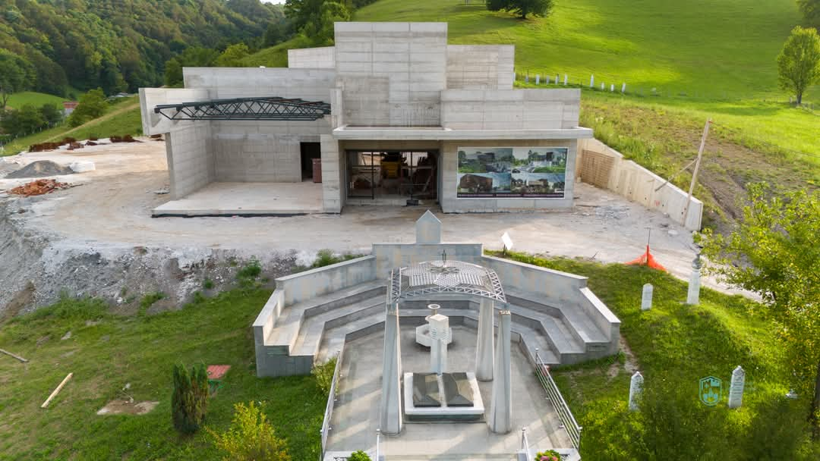
kapitalni projekti – projekti čija izvedba (izgradnja) traje duže od godine dana i od kojih se očekuje povrat (korist, dobit) u godinama nakon izgradnje (škole, bolnice, nekategorisana i lokalna putna mreže , mostovi i sl.).
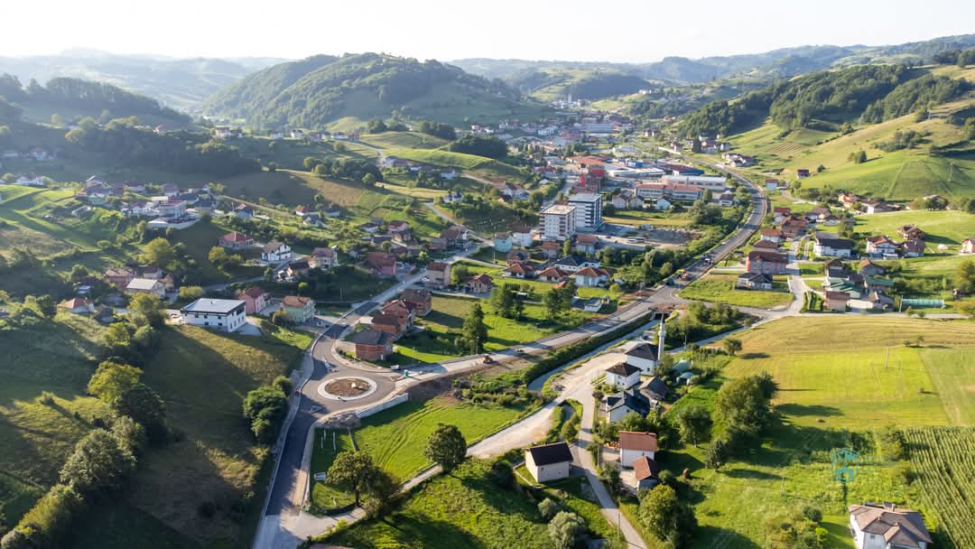
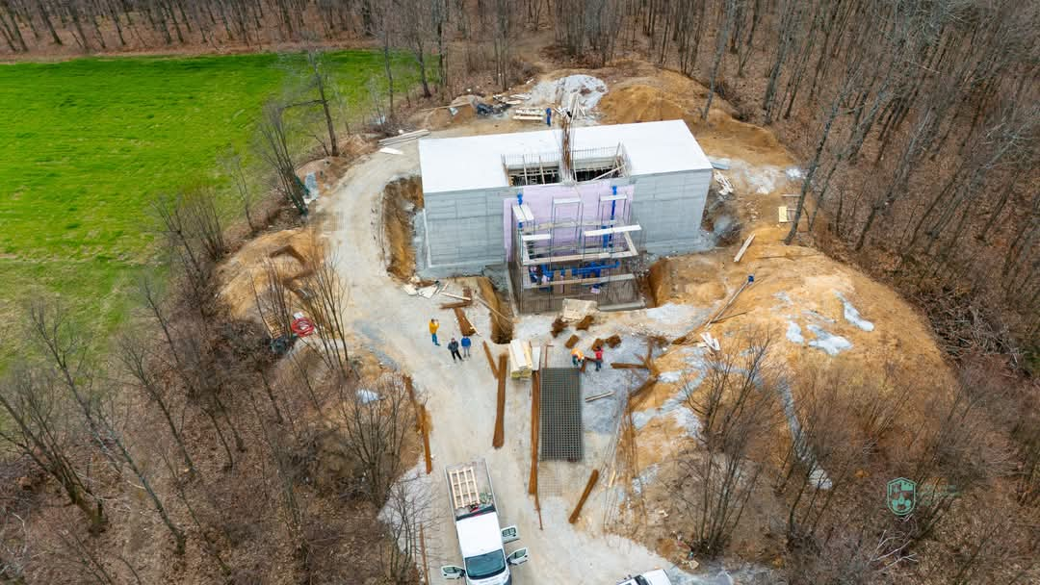
Dio planiranih ulaganja u poboljšanje infrastrukture u toku 2025. godine:
- Investiciono održavanje, rekonstrukcija i sanacija javne rasvjete:
821221 | Vanjska rasvjeta, trotoari i ograde, igrališta: | 574.240,00
1 | JR Bajrektarevići | 5.400,00
2 | JR Aldžići | 19.400,00
3 | Rekonstrukcija javne rasvjete na području općine Bužim, IV faza | 0,00
4 | JR Grbavice | 10.000,00
5 | JR Dizdarevići-Suljadžići | 7.020,00
6 | JR Spahića brdo | 8.000,00
7 | JR Durakovići | 14.560,00
8 | JR Palijan | 7.400,00
9 | JR Veladžići | 2.600,00
10 | JR Balčinovići | 3.300,00
11 | JR Zelići | 6.560,00
12 | JR Šišići | 15.000,00
13 | JR Baltići-Durakovići | 7.000,00
14 | JR naselje Tahići | 7.000,00
15 | JR Bajrektarevića polje | 10.000,00
16 | JR Ul. Dr. Irfana Ljubijankića | 15.000,00
17 | JR Zaradostovo-Kamerin potok | 20.000,00
18 | JR Donja Lubarda | 4.500,00
19 | JR Dedići | 5.000,00
20 | JR Varešine | 30.000,00
21 | JR Gornja Čava | 12.000,00
22 | JR Čava osnovna škola | 12.000,00
23 | JR Šakonjići-Baltići | 15.000,00
24 | JR Radoč Centar | 11.000,00
25 | JR Ljubijankići i Dedići | 7.500,00
26 | JR Duranovići | 7.000,00
27 | JR Palijan 2 | 20.000,00
28 | JR Topalovići | 7.000,00
29 | JR Kedići | 5.000,00
30 | JR Jusići | 15.000,00
31 | Izgradnja vanjskog uređenja dvorišta džamije Konjodor-Centar | 100.000,00
32 | Sportsko-rekreacioni centar Jarače, MZ Lubarda | 35.000,00
33 | Sanacija školskog igrališta OŠ Suljo Mirvić Konjodor | 30.000,00
34 | Dječije igralište i park za djecu | 100.000,00

- NABAVKA ZGRADA

821211 | Nabavka zgrada | 2.274.802,00
1 | Projekat Muzej 505 Viteške brigade | 728.940,00
2 | Rekonstrukcija Doma MZ Brigovi | 30.000,00
3 | Projekat školska sala V.Rijeka | 550.000,00
4 | Dom MZ Jusufovići | 15.862,00
5 | Projekat Dječiji vrtić | 880.000,00
6 | Šehidsko obilježje Lubarda | 30.000,00
7 | Projekat uređenja zgrade JOU općine Bužim ( uređenje prostorija u potkrovlju zgrade ) | 40.000,00

- PROJEKTI VODOSNABDJEVANJA KOJI SU PLANIRANI U 2025 GODINI
821223 | Vodeni putevi, zračne i morske luke | 485.346,00
1 | Projekat rezervoara vodovoda Pivnice | 245.346,00
2 | Projekat mreže vodovoda Pivnice | 0,00
3 | Projekat vodovod Musići | 110.000,00
4 | Izgradnja vodovoda u Čavi Babin bunar | 10.000,00
5 | Sanacija oborinski voda u MZ Lubarda | 0,00
6 | Izgradnja rezervoara za vodu u MZ Jusufovići | 120.000,00

- PROJEKTI ZAŠTITE OKOLIŠA PLANIRANI U 2025 GODINI
821224 | Objekti vodovoda i kanalizacije | 40.000,00
1 | Uređenje Javne česme Lakinovac | 0,00
2 | Uređenje Fiskije | 40.000,00
3 | Finansiranje nadzora nad građenjem cca 2% | 0,00

- PLANIRANA SREDSTVA U 2025 ZA IZRADU PROJEKTNO TEHNIČKE DOKUMENTACIJE
821520 | Osnivačka ulaganja-izrada projektno tehničke dokume. | 238.000,00
1 | Revizija projektno tehničke dokumentacije kanalizacije | 10.000,00
2 | Izrada elaborata i revizija za projekat Dječijeg vrtića Bužim | 5.000,00
3 | Izrada i revizija projektno teh.dok. vodovodne infrastrukture na području općine Bužim | 70.000,00
4 | Izrada PTD za potrebe općine po Odluci načelnika | 60.000,00
5 | Izrada PTD kanalizacije | 83.000,00
6 | Izrada PTD Dječijeg vrtića | 10.000,00

- Investiciono održavanje, rekonstrukcija i sanacija ulica:

821612 | Rekonstrukcija cesta i mostova: | 4.319.291,00
1 | NP Gornji Brigovi-Mezarje | 165.156,00
2 | NP Ćosići-Džinići | 121.766,00
3 | NP Kaukovići-Varoška Rijeka | 4.000,00
4 | NP Bag-Panjak | 60.000,00
5 | NP Donji Burzići-Fazlići | 59.000,00
6 | NP Bijela trešnja-Dervići | 24.013,00
7 | NP Kiurića brdo-Šahinovića dolina | 42.000,00
8 | NP Hadžin klanac-Veladžići | 72.400,00
9 | NP Dizdarevići-Đulići | 12.000,00
10 | NP Duranovići | 48.800,00
11 | NP Gornji Aldžići | 83.960,00
12 | NP Redak-Lubarda | 51.000,00
13 | NP Bijela trešnja-Police | 30.000,00
14 | NP Šekića do-Šekića kosa | 32.934,00
15 | NP Hadžijin klanac-Veladžići (P25-P55) | 51.022,00
16 | NP Mahmića most-Handani | 62.000,00
17 | NP Aličići-Radostovo | 69.000,00
18 | NP Abdići | 50.000,00
19 | NP Porići-Vrelo | 30.000,00
20 | NP Piskovac-Omerovića njive | 65.986,00
21 | NP Mušići, trasa 2 | 82.600,00
22 | NP Selište i NP Ajkići | 80.000,00
23 | NP Skenderi | 13.400,00
24 | NP Konjodor-Ljubijankići | 30.000,00
25 | NP Muminovići-Pašin brod | 110.000,00
26 | NP Aldžići-Lubarda | 19.600,00
27 | NP Ravnice | 162.000,00
28 | NP Dobro selo Kovačevići | 25.000,000
29 | NP Bezi Topalovići | 25.000,00
30 | NP Varajića potok Džinići | 25.000,00
31 | NP Muminovići Pašin brod | 40.000,00
32 | NP Mehići Šekića do | 20.000,00
33 | NP Džambići Šabića brdo | 25.000,00
34 | NP Cinska dolina 3 | 20.000,00
35 | NP Pašića Majdan Šekića dolovi | 20.000,00
36 | NP Račići Skenderi | 10.000,00
37 | NP Put Bratstva | 15.000,00
38 | LP Dančilovac Bućevci | 20.000,00
39 | NP za mezarje džemata Kamenica i dijela ullice Ahmeta Šahinovića | 20.000,00
40 | NP Skenderi | 25.000,00
41 | NP Put lovačkoj kući | 80.000,00
42 | NP Konjodor-Ljubijankići | 91.023,00
43 | NP Varajića potok-Džinići | 40.000,00
44 | NP Zulfin put-Šljemena | 60.000,00
45 | NP Dizdarevići-Đulića dolina | 127.600,00
46 | NP Krnetina dolina | 61.700,00
47 | Ulica Gazija | 15.000,00
48 | NP Glavica Cinci | 49.000,00
49 | NP Šekića dolovi-Pašića majdan | 35.500,00
50 | NP Pajalići-Mušići | 85.000,00
51 | NP Konjodor-Hadžići | 80.000,00
52 | NP Kedići | 10.000,00
53 | NP Burzići-Ćorića glavica-Džambići | 25.000,00
54 | NP Jusići-Progan | 5.000,00
55 | NP Čava-Zimonje | 15.000,00
56 | NP Čava-Zimonje | 5.000,00
57 | NP Nanići-Lubarda | 7.500,00
58 | NP Mustafići | 8.000,00
59 | NP Stari grad-Kula | 5.000,00
60 | NP Ćatići | 34.400,00
61 | NP Lelići-Alijagići | 16.838,00
62 | NP Miljevača | 50.050,00
63 | NP Selište | 99.797,00
64 | NP Vrhovska-Stara brana (Mešin put) | 30.000,00
65 | NP Pajalići-Suplići | 10.000,00
66 | NP Muratovići (dionica lijevo od mekteba) | 25.000,00
67 | NP Redak-centar Lubarda | 8.000,00
68 | NP Čava-Luke/Čava-Luke, dionica ll | 22.000,00
69 | NP Mrazovo-Brigovi | 10.000,00
70 | NP Ćehajići-Brežak | 7.000,00
71 | Rekonstrukcija i modernizacija NP Bezi-Topalovići | 50.000,00
72 | LP Prokop-Radoč-Čava-dionica Prokop-škola Radoč-Prokop | 190.674,00
73 | NP Kiurića brdo-Šahinovića dolina | 20.000,00
74 | NP Palijan | 20.000,00
75 | NP Cinska dolina | 20.000,00
76 | NP Porići-Vrelo | 30.000,00
77 | NP Begića kosa | 20.000,00
78 | NP Lubarda-Abdići | 100.000,00
79 | NP Salkići | 58.000,00
80 | NP Palijan | 57.644,00
81 | Sanacija klizališta u LP Radoč-Čava | 44.625,00
82 | NP Vrhovska centar | 20.000,00
83 | NP Begića bare ll | 15.000,00
84 | NP Kahin put | 20.000,00
85 | NP Gornji makići | 15.000,00
86 | NP Balčinovići ll | 20.000,00
87 | NP Pašin brod Atajići | 20.000,00
88 | NP Fudin put | 20.000,00
89 | NP Dedići odvojak Bag | 20.000,00
90 | NP Pašin brod brdo Šomića | 20.000,00
91 | NP Piskovac Omerovića njive | 20.000,00
92 | NP Abazovići Kaukovići | 20.000,00
93 | NP Mulalići Drenovac | 15.000,00
94 | NP Sudodol Baštra | 15.000,00
95 | Asfaltiranje javnih parkirališta | 20.000,00
96 | Izgradnja mosta i dijela transferzale 2 | 322.303,00
97 | NP Bezi-Bajrektarevića polje | 10.000,00
98 | NP Breze 2 | 10.000,00
99 | LP Potok Čava škola Radoč | 20.000,00
100 | Sanacija trase kolovoza vodovodne mreže R1401 b Konjodor | 30.000,00
101 | Finansiranje nadzora nad građenjem | 15.000,00

A U

ASTRUKTURU

RASPODJELA BUDŽETA PO SLUŽBAMA OPĆINSKOG ORGANA UPRAVE OPĆINE BUŽIM



GRAĐANE
BUDŽET
ZA
OPĆINE
BUŽIM
JE
POJEDNOSTAVLJENI I
ILUSTROVANI PRIKAZ

PROCESA
DONOŠENJA BUDŽETA, KAO I DIJELA DOKUMENATA
BUDŽETA OPĆINE BUŽIM.

OVAJ PRIKAZ OMOGUĆAVA VAM DA RAZUMIJETE KAKO
LOKALNA VLAST ZA VAS I U VAŠE IME TROŠI NOVAC.

PITAJTE I UČESTVUJTE U IZRADI I DONOŠENJU BUDŽETA
OPĆINE
BUŽIM!

KONTAKT:

OPĆINA BUŽIM

TELEFON, 037-419 500; FAX, 037 410 031;
WEB STRANICA; opcinabuzim.ba

Broj: 02-11-123/25
Datum: 30.01.2025. godine.
Obrađivač: Nanić Asmira
Dostavljeno:
- Služba 02/1, 02/2, 02/3, 02/4, 02/5 putem DocuNova 3
- Službeni glasnik općine Bužim
- Web stranica općine Bužim
- a/a
OPĆINSKI NAČELNIK
_____________________
Mersudin Nanić dipl.ing.inf

